\u88212

символ юникод с таким то номером

System.out.printf( "%.2f sometext %.3f", variable, variable2);

подставить вместо процентиков твои числа и сделает столько знаков после

запятой, сколько скажешь обрати внимание, PRINTF

System.out.printf("i = %d b = %d", i , b );

# Тернарный оператор

Тернарный оператор — это оператор, использующий три аргумента для осуществления заданной операции.

Схематически выглядит так:

Принимает выражение, которое возвращает boolean



Равносильно конструкции

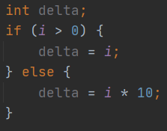

Вместо выражения могу просто вставить boolean



Вместе i могу поставить что-угодно, что возвращает значение

# Switch

Письмак пишет, что как аргумент можем поставить только что-то целочисленной, строкой или enum.

Вот так работает switch

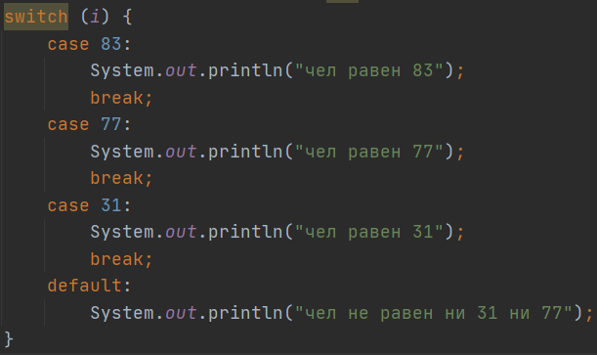

Могу не ставить break, тогда оператор не заканчивается, а переходит на следующий блок

# break full

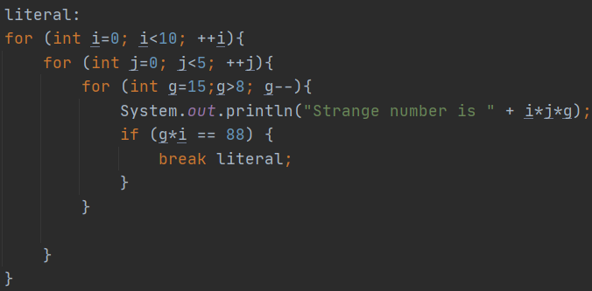

В любом месте программы перед циклом прописываем любой литерал, при вызове break literal заканчивает своё выполнение код, который находится после literal: